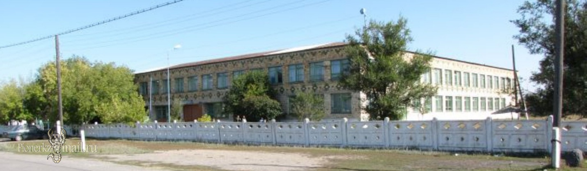

Паспорт
КГУ "Общеобразовательная школа №3"
отдела образования Осакароского района
управления образования Карагандинской области
Общая характеристика организации образования:
Полное название: Коммунальное государственное
учреждение «Общеобразовательная школа№3" отдела образования Осакаровского района
управления образования Карагадинской области

Юридический адрес: 101016 Карагандинская область
Осакаровский район село Пионерское
ул.Центральная, д.27
Телефон: 8(721)4934299
email: osaksh3@mail.ru
Тип учреждения: Государственная организация среднего
образования (начального, основного
среднего, общего среднего)

Язык обучения: русский
Год постройки: 1979
Год последнего капитального ремонта: 2016
Число этажей 2
Площадь здания: 3231 кв.м.
Проектная вместимость школы: 460 человек

Материально-техническое оснащение школы
Школа располагает:
учебными кабинетами – 36, из них:
кабинеты начальных классов -6,
кабинеты казахского языка и литературы -2,
кабинеты русского языка и литературы -2,
кабинеты иностранного языка -1,
кабинет истории-1,
кабинеты математики-2,
кабинет физики новой модификации -1,
кабинет химии новой модификации-1,
кабинет биологии новой модификации -1,
кабинет НВП -1,
кабинеты художественного труда – 2;
кабинет информатики – 1.
Имеются: библиотека (библиотечный фонд составляет 31025
экземпляров), актовый зал, кабинет ПДД, медицинский кабинет (оборудован),
кабинет психологической разгрузки, кабинет дефектолога, кабинет логопеда,
столовая на 120 посадочных мест..
При школе работает мини-центр на 30 человек. Имеются групповая,
спальная комнаты, комната для специальной подгруппы, отдельный санузел.
В 11 учебных кабинетах имеются компьютеры (ПИК) с доступом к сети
Интернет. Вся администрация школы снабжена компьютерной техникой для
работы.

